GƯƠNG SÁNG HỌC TRÒ- NGƯỜI ĐỘI VIÊN ƯU TÚ
LỚP 4A1- TRƯỜNG TIỀU HỌC GIANG BIÊN

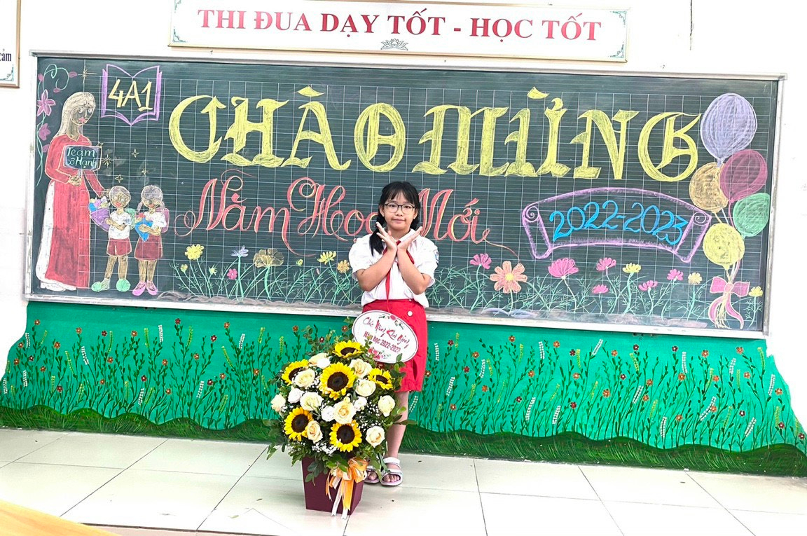Nguyễn Hương Giang- lớp 4A1- Năm học 2022-2023
Sinh thời Bác Hồ kính yêu đã phát động phong trào “Nghìn việc tốt”: “Mỗi người tốt, mỗi việc tốt là một bông hoa đẹp. Cả đất nước ta là một rừng hoa đẹp”. Cho đến nay, đã có không ít tấm gương sáng trên cả nước. Nhiều trong số đó là các em học sinh, những chủ nhân tương lai của đất nước. Nguyễn Hương Giang - học sinh lớp 4A1, trường Tiểu học Giang Biên, Long Biên, Hà Nội là một tấm gương sáng đáng được biểu dương.
Sinh ra và lớn lên trong một gia đình có truyền thống hiếu học và sự giáo dục tốt của bố mẹ, ngay từ nhỏ Hương Giang là một người con ngoan ngoãn và rất thông minh. Em học đều tất cả các môn và luôn chuẩn bị kĩ bài ở nhà trước khi đến lớp. Em vào học đầy đủ và đúng giờ, thực hiện nghiêm túc nội quy học tập. Giờ học nào em cũng hăng hái giơ tay phát biểu xây dựng bài. Hương Giang luôn chăm chú nghe giảng, những kiến thức nào chưa hiểu em hỏi thầy cô ngay để có thể hiểu rõ hơn về những kiến thức đó, cũng như để mở rộng thêm tầm hiểu biết của mình và thường xuyên có sự phản hồi tích cực trong học tập.
Hương Giang rất dịu dàng, tốt bụng, luôn lắng nghe và tôn trọng ý kiến các bạn trong lớp nhưng cũng rất cương trực, thẳng thắn với những quyết định em cho là đúng. Em còn đưa ra lý lẽ cho những ý kiến đó để mọi người hiểu và đồng tình với mình. Chính vì vậy, em luôn được các bạn tín nhiệm và bầu là lớp trưởng suốt bốn năm học qua. Trong mắt các bạn cùng lớp, Hương Giang luôn là một bạn lớp trưởng gương mẫu, trách nhiệm, nhiệt tình. Nhờ có em mà các phong trào của lớp luôn rất sôi nổi và hiệu quả. Ba năm học liền em đều đạt danh hiệu: “Hoàn thành xuất sắc các nội dung học tập và rèn luyện”.
Trong năm học 2022- 2023, với sự tự tin, ý thức trách nhiệm của người học sinh, cô giáo và các bạn trong lớp rất hài lòng về gương sáng học trò như Giang. Ngoài thành tích học tập tốt, em còn là một học sinh tích cực tham gia các hoạt động của nhà trường phát động như cuộc thi vẽ tranh Toyota- chiếc ô tô mơ ước của em; em tham gia những hoạt động bảo vệ môi trường phòng tránh rác thải nhựa,...
Cũng lấy chính lý do chơi cầu lông giúp khỏe mạnh hơn và thừa hưởng chút gen của người bố của mình, Nguyễn Hương Giang bắt đầu làm quen với trái cầu, cây vợt. Thần tượng tay vợt tài năng Nguyễn Tiến Minh, những trận cầu đẹp mắt được xem trên tivi tiếp tục thôi thúc Hương Giang luyện tập cầu lông theo hướng chuyên nghiệp hơn. Đăng ký luyện tập cầu lông ở CLB gần nhà, hai bố con luôn đồng hành trong từng buổi tập, Hương Giang miệt mài với những bài tập chặt cầu, bỏ nhỏ, đập cầu… Hương Giang cho biết, suốt hơn một năm ròng rã luyện tập các kỹ năng đánh cầu là khoảng thời gian “nhớ đời” của em.
“Sẽ dành thời gian học tốt nhưng không bao giờ từ bỏ cầu lông” là quyết tâm của Nguyễn Hương Giang khi mẹ đề nghị em tạm gác lại niềm đam mê để tập trung cho việc học. Hương Giang cho biết: “Cầu lông là niềm đam mê lớn nhất và duy nhất của em. Em sẽ cố gắng hết sức để vừa có thể học tốt, vừa thỏa được niềm đam mê của mình.”
Là môn thể thao khá mất sức do cường độ vận động liên tục, để chơi giỏi cầu lông, bắt buộc Hương Giang phải có nền tảng thể lực tốt bên cạnh việc luyện tập ở cường độ cao như: luân phiên cứ 30 phút phải luyện một kỹ năng, chạy 2 - 3 vòng sân, nhảy 200 cái… Có những lúc cảm giác như tay mỏi nhừ không nhấc lên được, đau đớn khi đập cầu không đúng kỹ thuật gây tổn thương cho tay, trượt té do chạy theo cứu cầu… là những sự cố xảy ra thường xuyên đòi hỏi người luyện tập như em phải rất kiên trì. “Cũng có lúc vì đau quá em không muốn tập nữa” - Hương Giang thổ lộ, nhưng đam mê đã trở thành động lực lớn kéo em trở lại sân tập.
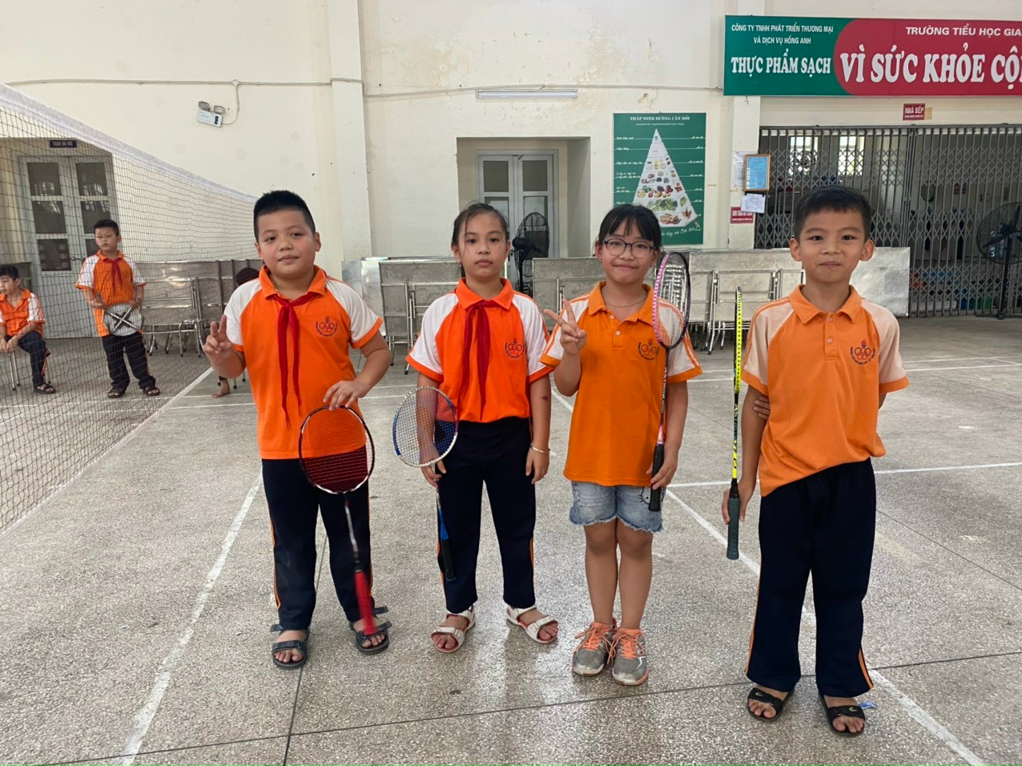
Trái ngược với dáng vẻ nhỏ nhắn lọt thỏm sau tấm lưới cầu lông là hình ảnh một cô bé đầy tự tin khi di chuyển thoăn thoắt trên sân với những cú đập cầu mạnh mẽ. Cô bé ấy là Nguyễn Hương Giang- gương mặt học sinh giỏi lớp 4A1 Trường TH Giang Biên - người đã xuất sắc giành được huy chương đồng trong giải thi đấu cầu lông cấp Quận năm học 2019- 2020 và các sân chơi khác do các tổ chức thể thao đăng cai.
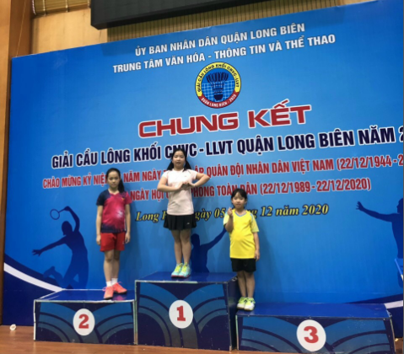
Với sở trường đập cầu nhanh, mạnh và có chiến thuật hợp lý đối với từng đối thủ, Nguyễn Hương Giang tự tin sẽ mang về huy chương. Bước sang năm 2022- 2023, tay vợt nhí kỳ vọng mình sẽ giành được huy chương ở giải cầu lông cấp quận, cấp thành phố như một thành quả xứng đáng cho nỗ lực không mệt mỏi và niềm đam mê kiên định của mình.
Quyết liệt với đối thủ trên sân, nhưng khi trở về là thành viên lớp 4A1-Trường TH Giang Biên là một cô bạn rất hòa đồng, năng động. Hương Giang luôn tích cực và hăng hái cùng bạn bè tham gia các hoạt động, phong trào, lễ hội.
Không chỉ học giỏi, đánh cầu hay, Hương Giang còn sở hữu nét chữ rất đẹp. Từng có thời gian tham gia cuộc thi “Vở sạch chữ đẹp” và đã đạt giải nhì Hội thi đó là một ấn tượng đẹp nữa về Hương Giang trong mắt thầy cô và bạn bè.

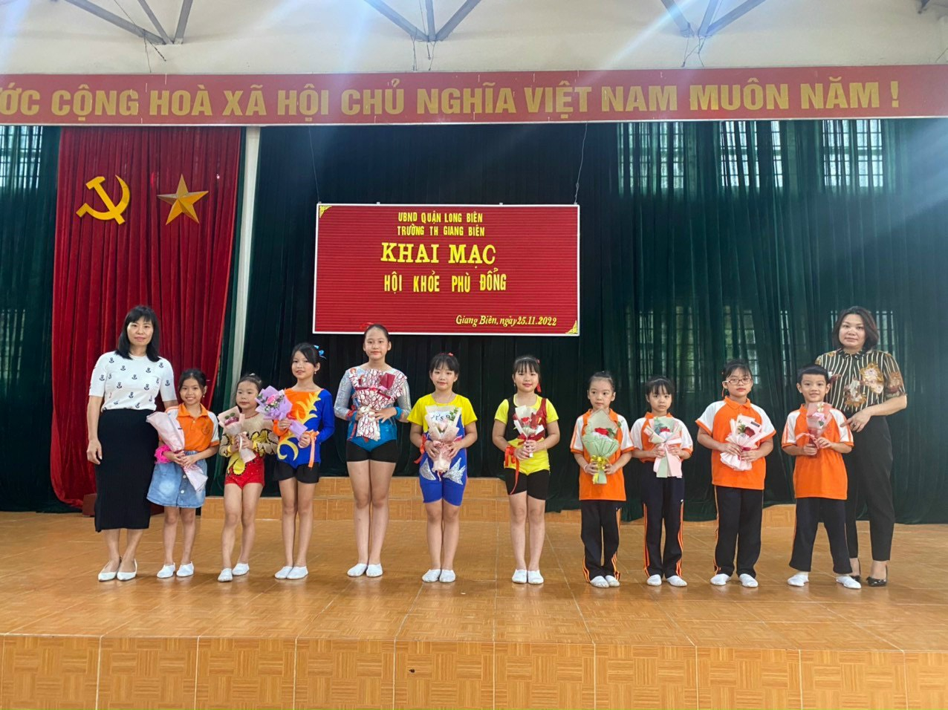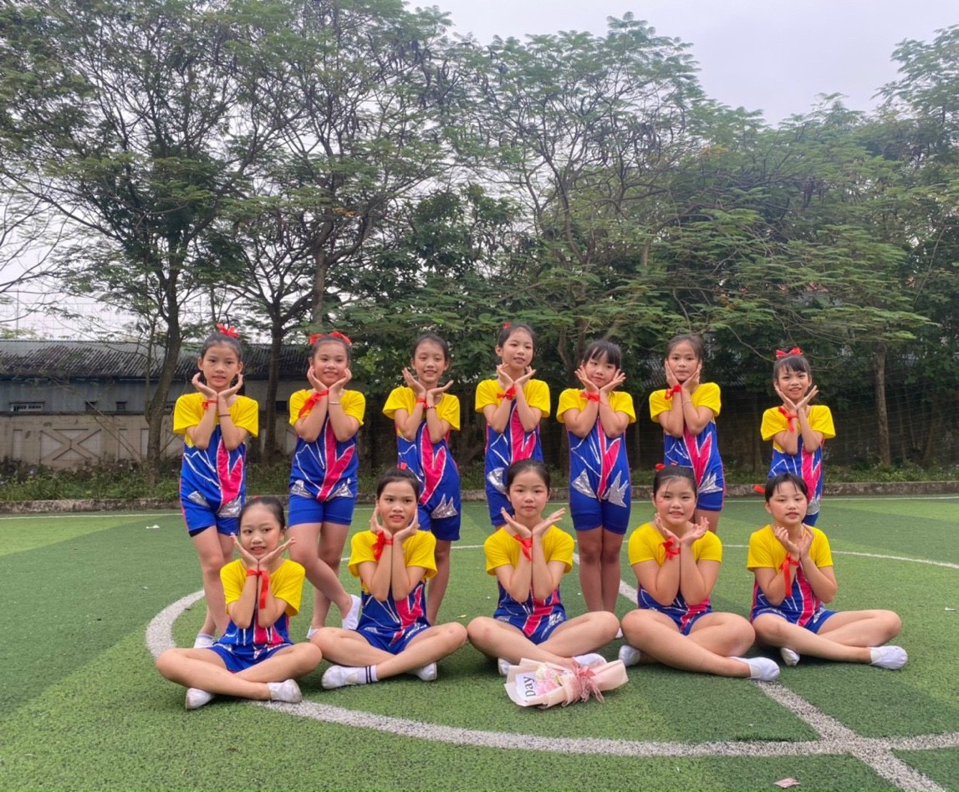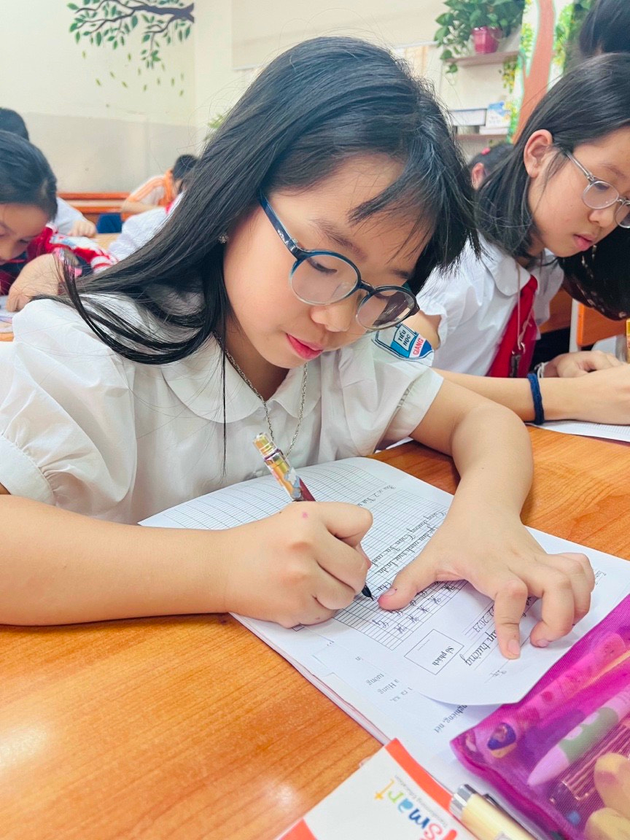
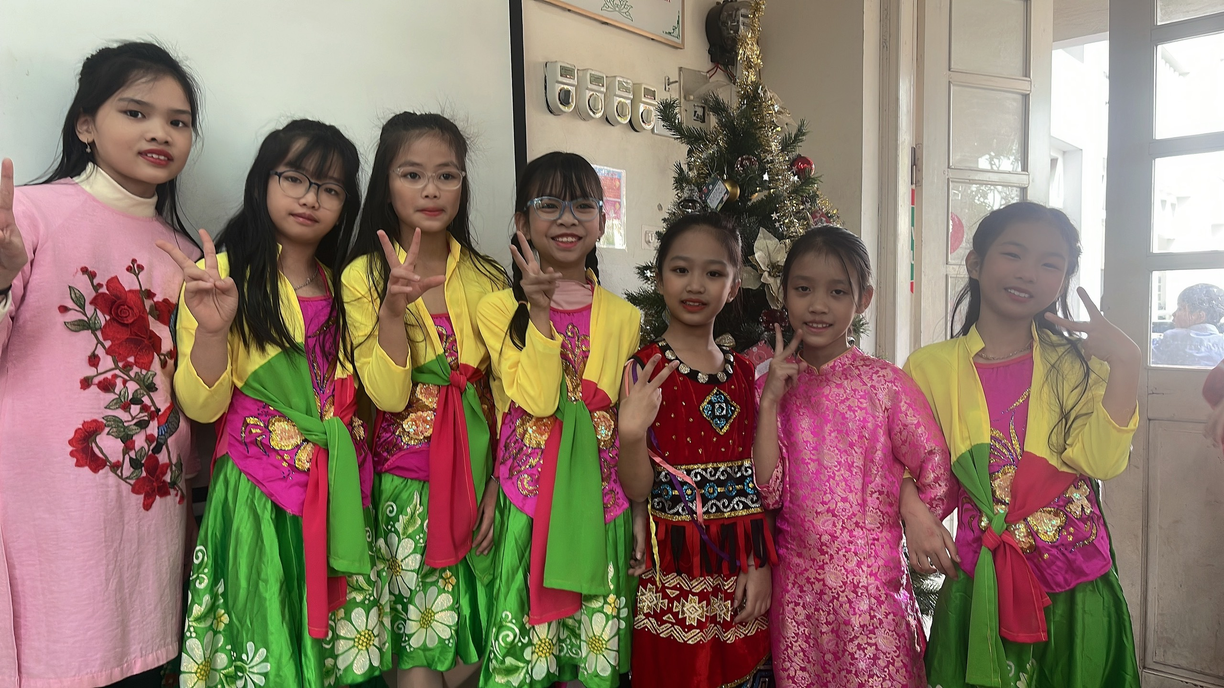
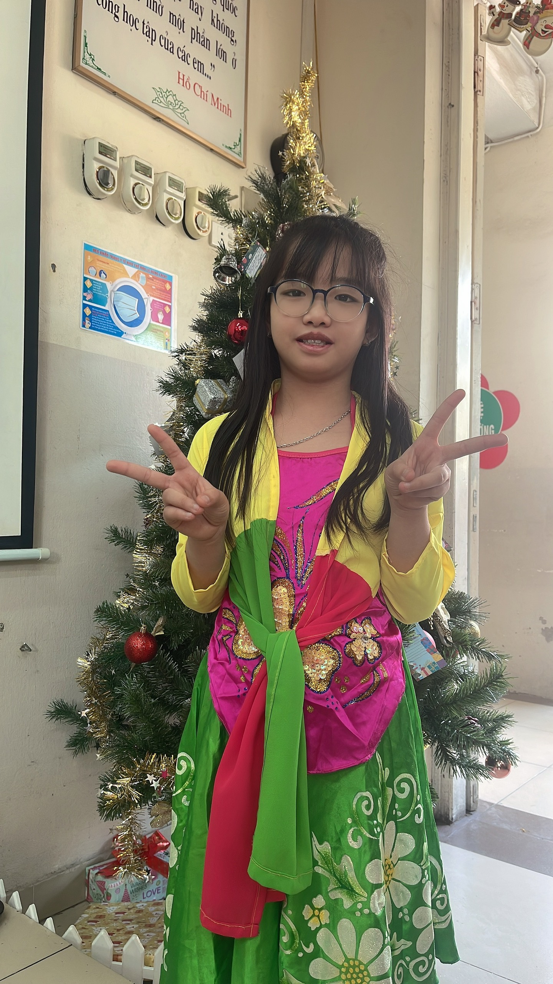
Luôn tự tin thể hiện khả năng, biết lập kế hoạch cho bản thân và không ngừng nỗ lực phấn đấu, những tố chất đáng khen ngợi của Hương Giang chính là tấm gương phản chiếu cho sự thành công trong sự nghiệp giáo dục tại Trường Tiểu học Giang Biên. Hành trang mà em có được tại ngôi trường em yêu quý sẽ còn giúp em tiến xa, chạm đến những khát khao như em mong đợi. Em là một gương sáng học trò- không chỉ là niềm tự hào của bố mẹ, thấy cô và cả các bạn cùng trang lứa.
Người viết
Cô giáo Nguyễn Thị Hồng Hạnh- GVCN lớp 4A1

